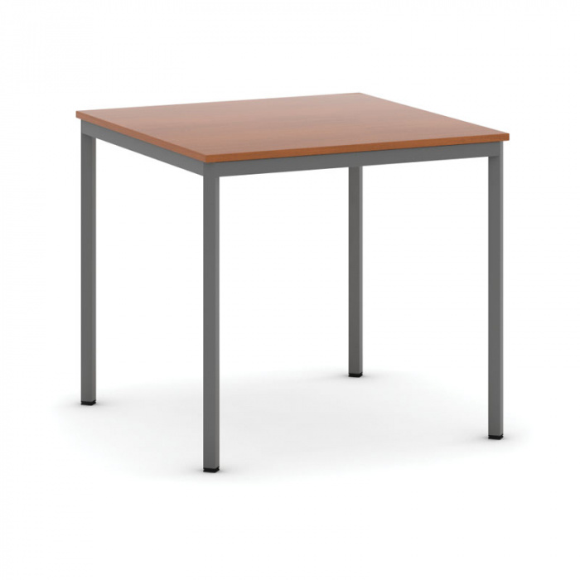

Podnoží: celková výška 710 mm,
rám stolu: rozměr 850 x 850 mm, materiál Jekl 50 x50 mm – libovolná tloušťka materiálu
nohy: materiál Jekl 50 x 50 mm – libovolná tloušťka materiálu
v rámu stolu 4 x 1 otvor uprostřed pro upevnění desky (tzn. soustředné otvory o průměru 12 mm spodní otvor a 6 mm vrchní k desce
Barva černá – komaxit
Jedná se o tendr pro nemocnice a roli hraje hlavně cena

